Конспект урока
учителя математики Абдулвалеевой М. М.

Предмет: математика
Тип урока: урок обобщения и систематизации знаний.
Тема урока: «Математический биатлон»
Класс: 6-а
Цели:
- совершенствовать навыки решения линейных уравнений и построения точек на координатной плоскости;
- развивать интерес к математике, умение находить ошибки, логическое мышление, память, внимание, зрительное и слуховое восприятие, целеустремленность, индивидуальность;
- воспитывать сплоченность, товарищескую взаимопомощь, ответственность, активность, аккуратность, трудолюбие.
Материалы к уроку:
- доски с координатными плоскостями,
- карточки с заданиями,
- карточки с пропусками,
- карточки для устных упражнений,
- жетоны,
- конверт с дополнительными заданиями.

Ход урока
I. Организационный момент
- Сообщаются цели урока и, что урок будет проходить в игровой форме под названием «Математический биатлон» под девизом «Решай верно, «стреляй» метко!», где «стрелять» нужно точно по тем координатам, которые находятся в ходе решения уравнений и предложенных заданиях.
- Класс делится на три команды, выбирается капитаны, которые себя представляют.
- для каждой команды на досках с координатными плоскостями записываются без координат точки А, В, С, D, Е, которые в ходе игры записывают представители команд и отмечают их на своей координатной плоскости. За каждый правильный ответ команда получает жетон в 1 или 2 балла.
II. Ход игры
- Разминка.
Капитаны вытягивают по три карточки для устного ответа и распределяют в команде, кому отвечать.
Для некоторых ответов учитель демонстрирует карточки-приложения для устного счета.

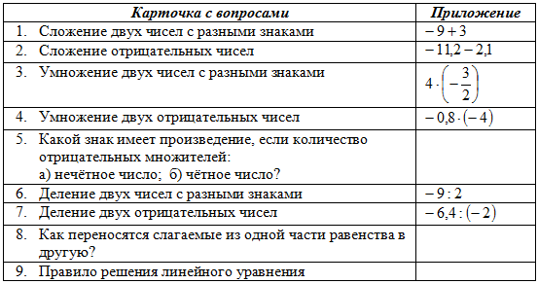
- Начало старта.
Каждая команда получает конверт в котором находится карточка для решения двух уравнений: первое с переменной х, второе с переменной у. Корни уравнений являются координатами точки А (х;у). Участники команды строят точку А (х;у) на своей координатной плоскости.
Карточки для команд
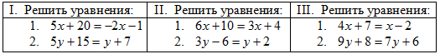
Нахождение координат точки В.
В конверте вместе с предыдущими уравнениями также находятся разрезные карточки с правильными и неправильными ответами. Карточками с ответами закрываются соответствующие уравнения, если ответы правильные, то при переворачивании карточек с ответами появляется четкая система координат, на которой изображены две пересекающие прямые.
Задание: найти координаты точки пересечения данных прямых и отметить на своей координатной плоскости.
- «Плавный спуск и гонка по пересеченной местности». Нахождение координат точки С. Каждая команда получает карточку с пропусками.
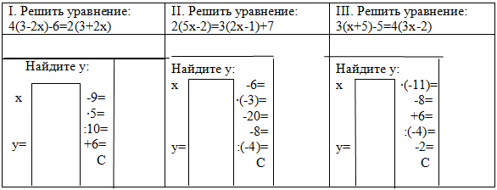
- «Сбились с пути». Надо найти ошибку, объяснить её и решить правильно уравнение на доске. Для команд дана точка D с абсциссой, надо найти ординату при правильном решении и отметить точку D на своей координатной плоскости.
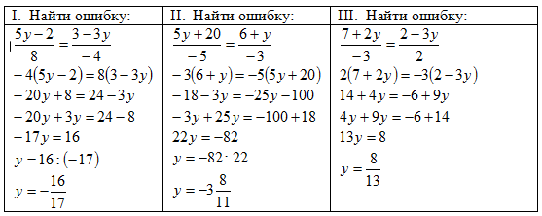
- Дорога к финишу. Нахождение координат точки Е. Абсцисса точки Е первое число, ордината – второе число найденные при решении задачи.
Задание. Решите задачу с помощью уравнения:
  - для первой команды. Первое число больше второго на 5. Если первое число увеличить в 3 раза, а второе увеличить на 11, то получатся равные результаты. Найдите эти числа.
  - для второй команды. Первое число больше второго на 5. Если первое число увеличить в 4 раза, а второе увеличить на 17, то получатся равные результаты. Найдите эти числа.
  - для третьей команды. Первое число больше второго на 1. Если первое умножить на 4, а второе умножить на 3, то получатся равные произведения. Найдите эти числа.
- Изобразить схему каждого маршрута.
Задание. Каждой команде на своей координатной плоскости построить ломанную линии АВСDЕ. Прочитайте слово, которое получилось из построенных ломанных.
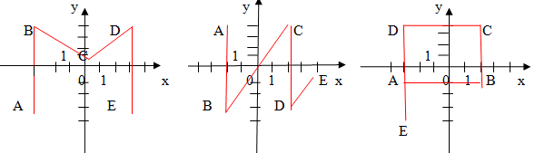
Это мы желаем каждому из нас и всем людям на Земле.
III. Итог игры.
Каждая команда по выданным жетонам во время игры, подсчитывает количество набранных баллов.
IV. Итог урока.
Оценивание. Капитан оценивает каждого участника своей команды, а команда капитана.

